www.uslugiavto.ru |  | Руководителю ИЛ «УСЛУГИ-АВТО»
 |  | От
 |  |  | (наименование организации/ФИО физического лица/индивидуального предпринимателя)
 |  | Адрес:
 |  |  |  | (юридический адрес/адрес фактического места проживания)
 |  | Контактный телефон:
 |  | Адрес электронной почты:

Заявка
на расчет распределения нагрузок на оси и устойчивости при работе автомобильного крана-манипулятора (ТС)¹

Прошу Вас выполнить расчет на поперечную статическую устойчивость транспортного средства (ТС) с внесенными в конструкцию изменениями²:
ГОСУДАРСТВЕННЫЙ РЕГИСТРАЦИОННЫЙ ЗНАК
ИДЕНТИФИКАЦИОННЫЙ НОМЕР (VIN)
МАРКА, МОДЕЛЬ
ПАСПОРТ ТРАНСПОРТНОГО СРЕДСТВА
(СЕРИЯ, НОМЕР, ДАТА ВЫДАЧИ)
СВИДЕТЕЛЬСТВО О РЕГИСТРАЦИИ ТС
(СЕРИЯ, НОМЕР, ДАТА ВЫДАЧИ)
СВЕДЕНИЯ О СОБСТВЕННИКЕ ТРАНСПОРТНОГО СРЕДСТВА (ФАМИЛИЯ, ИМЯ, ОТЧЕСТВО ИЛИ НАИМЕНОВАНИЕ ОРГАНИЗАЦИИ, АДРЕС МЕСТА ЖИТЕЛЬСТВА ИЛИ ЮРИДИЧЕСКИЙ АДРЕС)

Вносимые (внесенные) изменения в конструкцию ТС (описание работ):

¹ К заявке приложить копии ПТС, свидетельства о регистрации, фотографии ТС с 4-х сторон, заявление - декларацию
² В случае внесения изменений в конструкцию

Данные необходимые для проведения расчета

Базовое шасси (марка, модель)
Разрешенная полная масса, кг
- на переднюю ось
- на заднюю ось
Кол-во пассажирских мест в кабине водителя
Тип кабины (без или со спальным местом)
КМУ (марка, модель)
Максимальная грузоподъемность КМУ, кг:
на минимальном вылете _______ мм
на максимальном вылете _______мм
Масса КМУ с аутригерами и гидравлической жидкостью, кг
Размах основных аутригеров, мм
Масса дополнительных аутригеров, кг
Размах дополнительных аутригеров, мм
Коробка отбора мощности (КОМ) и гидронасос, кг
Бортовая платформа с надрамником, кг

Размеры ТС после внесения изменений

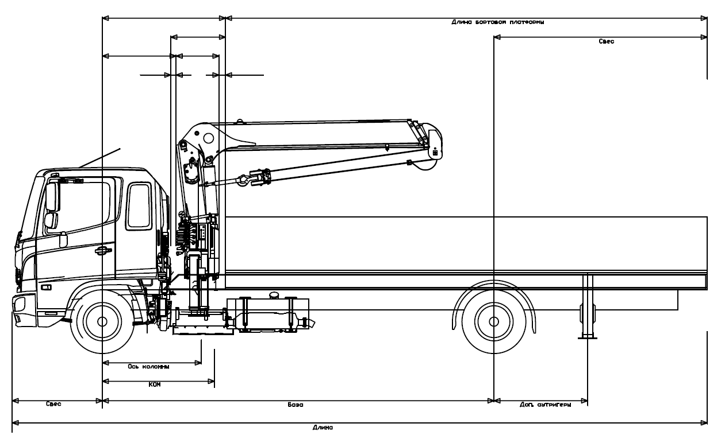

Дата: |  |  | Подпись:

